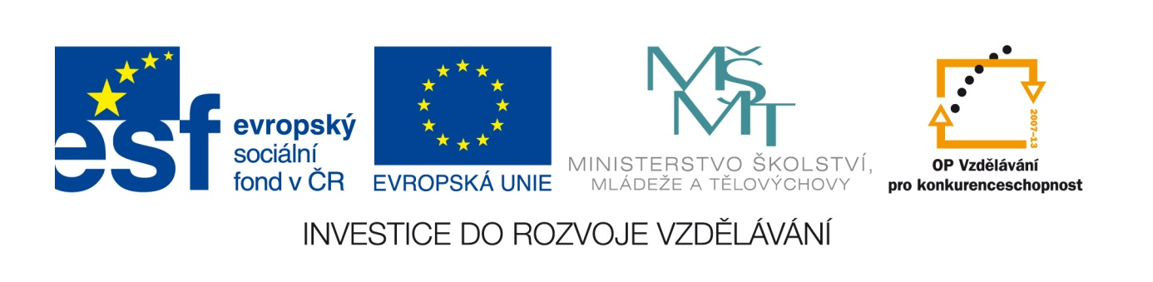

Registrační číslo projektu: CZ.1.07/1.4.00/21.1689

Název: VY_32_INOVACE_027_ Inovace a zkvalitnění výuky prostřednictvím ICT

Šablona: III/2
Název školy: Základní škola Panenský Týnec
439 05 Panenský Týnec 166

Téma: Test potravní vazby

Ročník: 4.
Autor: Petra Brethová
Datum: 2.1.2013

Klíčová slova:
Býložravec, všežravec,masožravec
Anotace:
Žáci doplní živočichy podle způsobu obživy

Test na potravní vazby:

- Čím se živí býložravec?

- Čím se živí všežravec?

- Čím se živí masožravec?

- Uveď příklad potravinového řetězce?

- Seřaď správně – na další papír nalep

srnec
liška
býložravec
potkan
medvěd
lev
slon
všežravec
prase divoké
masožravec
býložravec
člověk

Test na potravní vazby:- správné odpovědi

- Čím se živí býložravec?
Zelenými rostlinami
- Čím se živí všežravec?
rostlinami a živočichy
- Čím se živí masožravec?
Masem jiných živočichů

- Uveď příklad potravinového řetězce?

- Seřaď správně – na další papír nalep

býložravec: srnec, slon
všežravec: prase divoké, potkan, medvěd, člověk
masožravec:liška, lev

